***Картотека опытов и экспериментов***

***(старшая группа)***

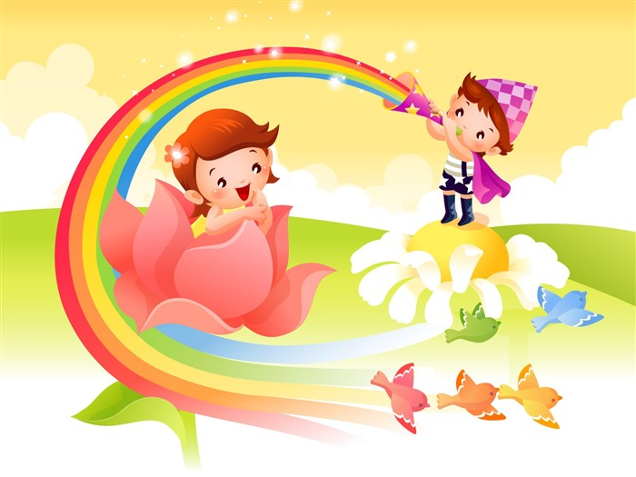

***Опыт№1***

***Эффект радуги.***

Расщепляем видимый солнечный свет на отдельные цвета - воспроизводим эффект радуги. Поставьте миску с водой на самое солнечное место. Опустите небольшое зеркало в воду, прислонив его к краю миски. Поверните зеркальце под таким углом, чтобы на него падал солнечный свет. Затем перемещая картон перед миской, найдите положение, когда на нем появилась отраженная «радуга».

***Опыт№2.***

***Свойства воды. Показать, что вода не имеет формы.***

Взять 2 стакана, наполненные водой, а также 2-3 предмета, выполненные из твердого материала (кубик, линейка, деревянная ложка и др.) определить форму этих предметов. Задать вопрос: «Есть ли форма у воды?». Предложить детям найти ответ самостоятельно, переливая воду из одних сосудов в другие (чашка, блюдце, пузырек и т.д.). Вспомнить, где и как разливаются лужи. Вывод: вода не имеет формы, принимает форму того сосуда, в который налита, то есть может легко менять форму.

***Опыт№3.***

***С дождевыми червями.***

На дно банки насыпаем почву, сверху — слой песка. На песок положим несколько сухих листьев и 3—5 дождевых червей. Слегка польем содержимое банки водой и поставим бан ку в темное прохладное место. Через два-три дня рассмотрим, что произошло в банке. На песке — темные землистые комочки, напоминающие те, кото рые мы видели утром на дорожке. Часть листьев втянута под зем лю, а песок дорожками «протек» через почву, показывая нам пути, по которым передвигались в банке почвостроители, поедая рас тительные остатки и перемешивая слои.

***Опыт № 4.***

***Показать сокодвижение в стебле растения.***

2 баночки из-под йогурта, вода, чернила или пищевой краситель, растение (гвоздика, нарцисс, веточки сельдерея, петрушки).Налить чернила в баночку. Окунуть стебли растения в баночку и подождать. Через 12 часов результат будет виден.Вывод: Окрашенная вода поднимается по стеблю благодаря тонким канальцам. Вот почему стебли растений становятся синего цвета.

***Опыт № 5***

***Свойства воздуха. Прозрачность.***

Берем полиэтиленовый пакет, набираем в пакет воздух и закручиваем его. Пакет полон воздуха, он похож на подушку. Воздух занял всё место в мешке. Теперь развяжем пакет и выпустим из него воздух. Пакет опять стал тоненьким, потому что в нем нет воздуха. Вывод: воздух прозрачный, чтобы его увидеть, его надо поймать.

***Опыт №6***

***Воздух есть внутри пустых предметов.***

Взять пустую баночку, опустить баночку вертикально вниз в тазик с водой, а потом наклонить в сторону. Из баночки выходят пузырьки воздуха. Вывод: баночка была непустая, в ней был воздух.

***Опыт №7***

***Вода. Форма капли.***

Из бутылочки на блюдце капните несколько капель воды. Капель ницу держите достаточно высоко от блюдца, чтобы дети увидели, какой формы появляется капля из горлышка и как она падает.

***Опыт№8***

***Как передвигается вода в почве.***

Насыпьте сухой земли в цветочный горшок или в жестяную банку от консервов с отверстиями в дне. Поставьте горшок в тарелку с водой. Пройдет некоторое время, и вы заметите, что почва смочилась до самого верха. Когда нет дождей, растения живут за счет воды, которая поднимается из более глубоких слоев почвы.

***Опыт№9***

***Вода способна испаряться.***

Показать детям, что в холодном помещении вода испаряется медленно. Чем сильнее нагревать воду, тем сильнее она испаряется. В три банки наливается одинаковое количество воды. Одна банка помещается на подоконник, вторая – рядом с отопительной батареей, третья – на стол к воспитателю. Сравнить результаты через день.

***Опыт№10***

***Ветер.***

Вынести на прогулку вертушку. Выявить связь между сильным ветром и быстрым вращением вертушки. Установить связь между силой ветра и формой, местонахождением сугробов. Измерить условной меркой глубину сугробов до и после снегопада. Сделать вывод, почему в одних местах снег глубокий, а в других его почти нет.

***Опыт№11***

***Почему не тонут корабли?***

Подвести детей к выводу, почему не тонут корабли. В емкость с водой опустить металлические предметы, наблюдая за тем, как они тонут. Опустить в воду жестяную банку, постепенно нагружая ее металлическими предметами. Дети убедятся, что банка останется на плаву.– это тоже вода.

Возьмите термос с кипятком. Откройте его, чтобы дети увидели пар. Но нужно еще доказать, что пар - это тоже вода. Поместите над паром стекло или зеркальце. На нем выступят капельки воды, покажите их детям.

***Опыт№13***

***Защитные свойства снега.***

Поместить баночки с одинаковым количеством воды: а) на поверхности сугроба, б) зарыть неглубоко в снег, в) зарыть глубоко в снег. Понаблюдать за состоянием воды в баночках. Сделать выводы, почему снег защищает корни растений от замерзания.

***Опыт №14***

***Выявление механизма образования инея.***

Выносим на мороз очень горячую воду и держим над ней ветку. Она покрылась снегом, а снег не идет. Ветка все больше и больше в снегу. Что это? Это иней.

***Опыт№15***

***Лед легче воды.***

Опустить кусочек льда в стакан, до краев наполненный водой. Лед растает, но вода не перельется через край. Вывод: Вода, в которую превратился лед, занимает меньше места, чем лед, то есть она тяжелее.

***Опыт№16***

***Свойства воды.***

Продолжить знакомство детей со свойствами воды: при замерзании вода расширяется. На вечерней прогулке в сильный мороз выносится стеклянная бутылка, заполненная водой, и оставляется на поверхности снега. На следующее утро дети видят, что бутылка лопнула. Вывод: вода, превратившись в лед, расширилась и разорвала бутылку.

***Опыт№17***

***Магнит.***

Познакомить детей с магнитом и его свойством притягивать металлические предметы. Предложить детям исследовать притяжение магнитом предметов из разных материалов, подвести детей к выводу: все, что притягивается магнитом, сделано из железа. Результаты опытов зарисовать.

***Опыт№18***

***Прозрачность веществ.***

Познакомить детей со свойством пропускать или задерживать свет (прозрачность). Предложить детям разнообразные предметы: прозрачные и светонепроницаемые (стекло, фольга, калька, стакан с водой, картон). С помощью электрического фонарика дети определяют, какие из этих предметов пропускают свет, а какие нет.

***Опыт№19***

***Солнечная лаборатория.***

Показать предметы какого цвета (темного или светлого) быстрее нагреваются на солнце.

Ход: Разложить на окне на солнышке листы бумаги разных цветов (среди которых должны быть листы белого и черного цвета). Пусть они греются насолнышке. Попросите детей потрогать эти листы. Какой лист будет самым горячим? Какой самым холодным? Вывод: Темные листы бумаги нагрелись больше. Предметы темного цвета улавливают тепло от солнца, а предметы светлого цвета отражают его. Вот почему грязный снег тает быстрее чистого!

***Опыт№20***

***Воздух внутри нас.***

Подуть в трубочку, опущенную в стакан с водой. Выходят пузырьки. Вывод: значит, воздух есть внутри нас. Мы дуем в трубочку, и он выходит. Но чтобы подуть ещё, мы сначала вдыхаем новый воздух, а потом выдыхаем через трубочку и получаются пузырьки.

***Опыт №21***

***Ветер.***

Прикрепить над батареями тонкие полоски бумаги или легкой ткани. Открыть форточку. Какой воздух над батареями - теплый или холодный? Теплый воздух стремится вверх. Открываем форточку и впускаем холодный воздух с улицы. Холодный воздух из форточки будет опускаться вниз, а теплый - от батареи подниматься вверх. Значит, они встретятся. Что тогда появится? Ветер. И этот ветер заставит двигаться полоски бумаги.

***Опыт №22***

***Песок может двигаться.***

Возьмите горсть сухого песка и выпустите его струйкой так, чтобы он падал в одно место. Постепенно в месте падения образуется конус, растущий в высоту и занимающий все большую площадь у основания. Если долго сыпать песок, то в одном месте, или в другом возникают сплавы. Движение песка похоже на течение.

***Опыт №23***

***В почве есть воздух.***

Бросить в воду кусочек почвы. На поверхности появятся пузырьки воздуха. Вывод: в почве содержится воздух.

***Опыт №24***

***В почве содержится вода.***

Нагреть на солнце ком земли, затем подержать на нем холодное стекло. На стекле образуются капельки воды. Объяснить, что вода, которая содержалась в почве, от нагревания превратилась в пар, а на холодном стекле пар снова превратился в воду – стал росой.

***Опыт №25***

***Чем пахнет вода.***

Предложить детям два стакана воды – чистую и с каплей валерианы. Вода начинает пахнуть тем веществом, которое в нее положено.

***Опыт№26***

***Свойства воздуха.***

Воздух распространяется во всех направлениях и не имеет собственного запаха. Возьмите ароматизированные салфетки, корки апельсинов и т. д. и предложите детям последовательно почувствовать запахи, распространяющиеся в помещении.

На пластиковую бутылочку надеваем шарик. Бутылочку помещаем в тазик с горячей водой. Что происходит? Шарик начинает надуваться, т.е. воздух из бутылочки перемещается в шарик, он расширяется. А теперь эту бутылочку опустим в тазик со льдом. Что произошло? Шарик сдулся, т.е. воздух внутри - сжался. Вывод: при нагревании - воздух расширяется, при охлаждении - сжимается.